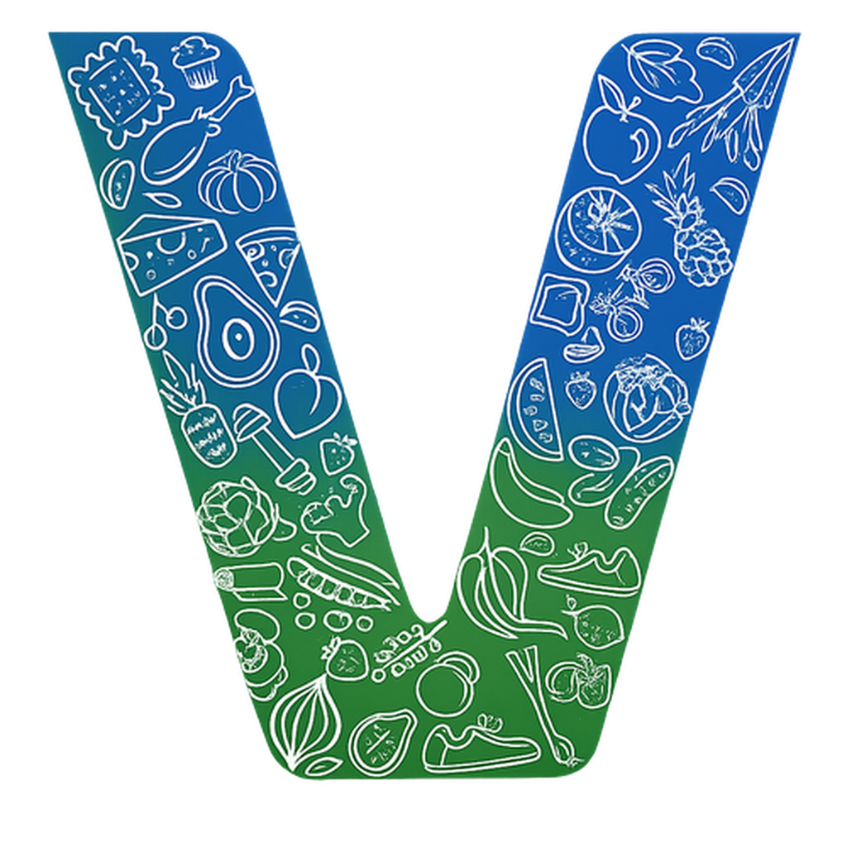 |  | 


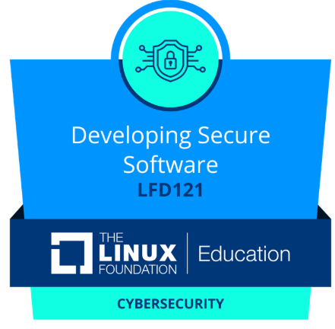

®

One Suite.
Unlimited Possibilities

Platformă integrată pentru accelerarea creșterii, adoptarea
tehnologiei de vârf și îmbunătățirea organizației.

VOGO eBS – Enterprise Business Suite este o platformă open source,
modulară și extensibilă, care ajută organizațiile să construiască mai rapid
soluții digitale, să colaboreze mai eficient și să scaleze procesele într-un
ecosistem modern, sigur și flexibil, care rămân competitivă într-un mediu
digital în continuă schimbare.

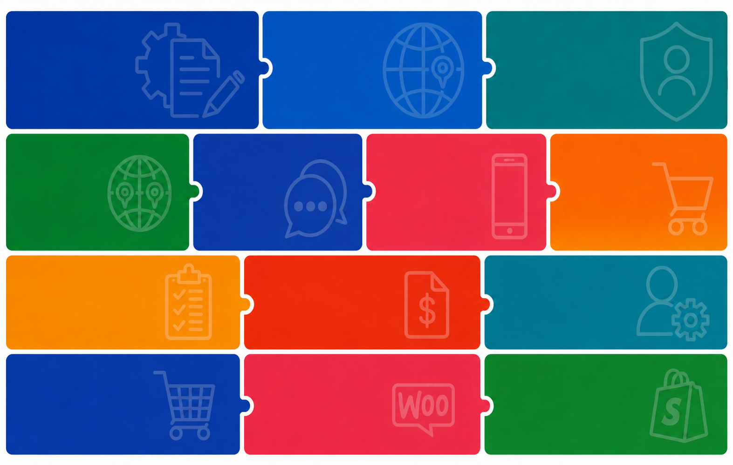
VOGO
Portal
Identity
Forms
& User Access
Management
& Digital
Services Designer
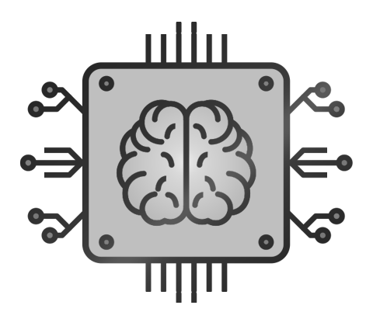
AI
Mobile
Application
Framework

Order
Management
GIS
Agentic
Solutions

Human
Resources
Invoices
Projects

eCommerce
Framework
VOGO eBS for
shopify
VOGO eBS for
wooCommerce



Ask for
more
VOGO eBS for
Microsoft
VOGO eBS
for
ORACLE
VOGO eBS
for
SAP

Modulele platformei VOGO eBS

Fiecare modul acoperă un domeniu concret al afacerii. Împreună formează ecosistemul integrat care modernizează și eficientizează modul în care organizațiile operează, cresc și inovează. Tehnologia a devenit un „must" pentru adaptabilitate.
  Forms & Digital Services Designer  Creați și publicați formulare și servicii digitale fără cod. Eliminați hârtia, accelerați interacțiunile și oferiți clienților o experiență modernă, de oriunde. Platformă no-code pentru crearea de formulare web și mobile destinate serviciilor digitale către cetățeni și clienți. Web & Mobile Apps | VOGO Portal  Portal web al companiei pentru prezentarea organizației, a serviciilor oferite și interacțiunea digitală cu clienți și cetățeni. Un spațiu digital unificat prin care partenerii, clienții și echipele interne accesează informații, inițiază cereri și colaborează în timp real. Mentenanță facila, administrare si definire pagini noi.
  Identity & User Access Management  Controlați cine accesează ce și când. Securitate enterprise cu roluri granulare, autentificare SSO și jurnale complete de audit — conformitate fără compromisuri. |   GIS  Vizualizați operațiunile pe hartă în timp real. Luați decizii mai rapide în logistică, livrare și ser vicii de teren, bazate pe date geografice precise. GeoServer, Layere open, Post GIS
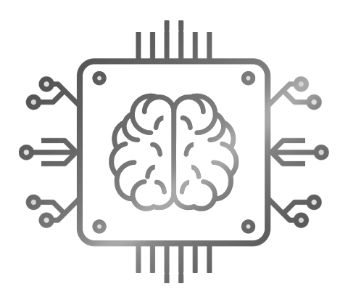  AI Agentic Solutions — Chatbot, Asistenți & Automatizare (LLM, RAG, LangChain and more)  Construim chatboți, asistenți și agenți AI personalizați, integrați direct în sistemele dvs. existente — CRM, ERP, ticketing, procesare documente — folosind API-uri LLM de top (OpenAI, Anthropic, Google) sau modele open-source rulate local pentru confidențialitate totală a datelor. De la baze de cunoștințe inteligente (RAG), fluxuri multi-agent cu memorie persistentă și securitate GDPR, până la deployment cloud sau on-premise — transformăm AI-ul dintr-un instrument generic într-un a avantaj competitiv real și măsurabil pentru organizația dvs.. | 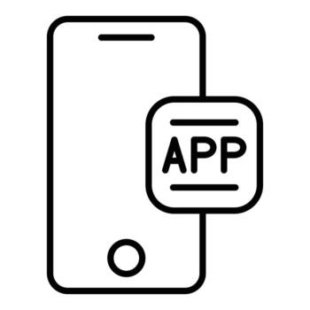  Mobile Application Framework (VOGO MAF)  Biblioteca de librarii a Framework-ului VOGO MAF acoperă întregul ciclu de viață al aplicației mobile — autentificare securizată (Apple, Google, Facebook, OTP/PIN), hărți și trasee în timp real, facturi si plăți, notificări push Firebase, QR/barcode scanning, chat integrat, user profile, eCommerce, REST/XML integration. Un singur codebase, deployment asistat pe Apple Store si Google Play, sub brandul dvs. Time-to-market, costuri si riscuri reduse față de o soluție dezvoltată de la zero Totul integrat cu VOGO Enterprise Business Suite. Ai deja un site de eCommerce? Îl publici rapid in aplicatia mobila prin VOGO plug-in for E-COMMERCE si VOGO MAF Essentials.
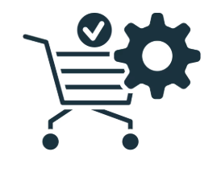  Order Management — Managementul Comenzilor Clienților  Gestionați întregul ciclu de viață al comenzii — de la recepția comenzii, maparea automată cu comenzile furnizorilor și split-ul inteligent pe vendori, până la managementul statusurilor, responsabililor, livrărilor și plăților, cu notificări în timp real pentru fiecare parte implicată. Trei interfețe native sincronizate — aplicație client, aplicație vendor și backend de administrare, disponibile atât mobile cât și web — plus raportare BI completă pentru decizii bazate pe date reale. Gestionați fiecare comandă de la plasare până la livrare cu precizie. Reduceți erorile, accelerați onorarea comenzilor și creșteți satisfacția clienților. |   VOGO Enterprise Projects - Managementul Proiectelor  Definiți proiecte cu structuri WBS complete, echipe și roluri, indicatori financiari și operaționali, riscuri și măsuri de mitigare — totul monitorizat automat în timp real, cu vizualizări Gantt, Kanban și open issues pentru fiecare etapă. Integrat cu sistemele ERP (modulele de contabilitate, fina nciar, fixed assets și centre de cost, budgeting, GIS) , VOGO Projects transformă managementul proiectelor dintr-un proces manual într-un sistem de control complet, de la inițiere până la raportare financiară finală. Planificați, executați și monitorizați proiecte în întreaga organizație. Echipe aliniate, termene respectate și bugete sub control — vizibilitate totală în timp real.
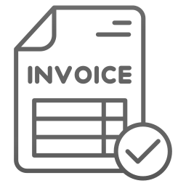  Facturare integrata  Facturile se emit automat in baza comenzilor. Opțiuni de emitere manuala facturi. Integrare e-Factura. Opțiuni integrata de plata a facturilor cu procesatori de plăti securizați si autorizați. Rapoarte si rem indere automate. |   Human Resources  Gestionați personalul simplu și conform, organigrama unității. Integrare cu modulele Projects, GIS, User management. Eliberați timp prețios pentru ceea ce contează: performanța și cultura organizației.
  Mobile eCommerce Framework  Lansați sau scalați magazinul online cu un motor robust și flexibil – optimizat pentru performanta. Construit pentru performanță ridicată, rate de co nversie superioare și creștere sustenabilă. Gestionarea produselor, magazin on-line si in aplicatia mobila dedicata, comenzi clienti, facturare, încasări (card, paypal, banca, Google pay, Apple pay), livrari, rapoarte BI pentru managementul afacerii . Integrat cu sisteme ERP. |   Încasări și Plăți — Payment Management  Acceptați încasări si efectuați plăti online prin orice metodă modernă — card bancar, transfer IBAN, portofele digitale (Apple Pay, Google Pay) și plăți recurente cu abonamente automate — cu procesare securizată, conf ormitate PCI DSS și suport multi-valută integrat nativ în platforma dvs. Gestionați operațiuni complete, plăți split către vendori multipli, raportare cashflow în timp real și reconciliere automată cu modulele de facturare și contabilitate.
  VOGO eBS for Shopify  Aduceți puterea enterpris e în magazinul Shopify. Integrați inventarul, logistica și CRM-ul fără a schimba platforma. Publicați, in Apple Store si Google play, aplicatia mobila aferenta magazinului Shopify |   VOGO eBS for WooCommerce  Conectați magazinul WooCommerce la ecosistemul complet VOGO eBS. Sincronizare în tim p real pentru pro duse, comenzi și clienți, fără configurări complexe. Livrați aplicatia mobila aferenta magazinului in Apple Store si Google play.
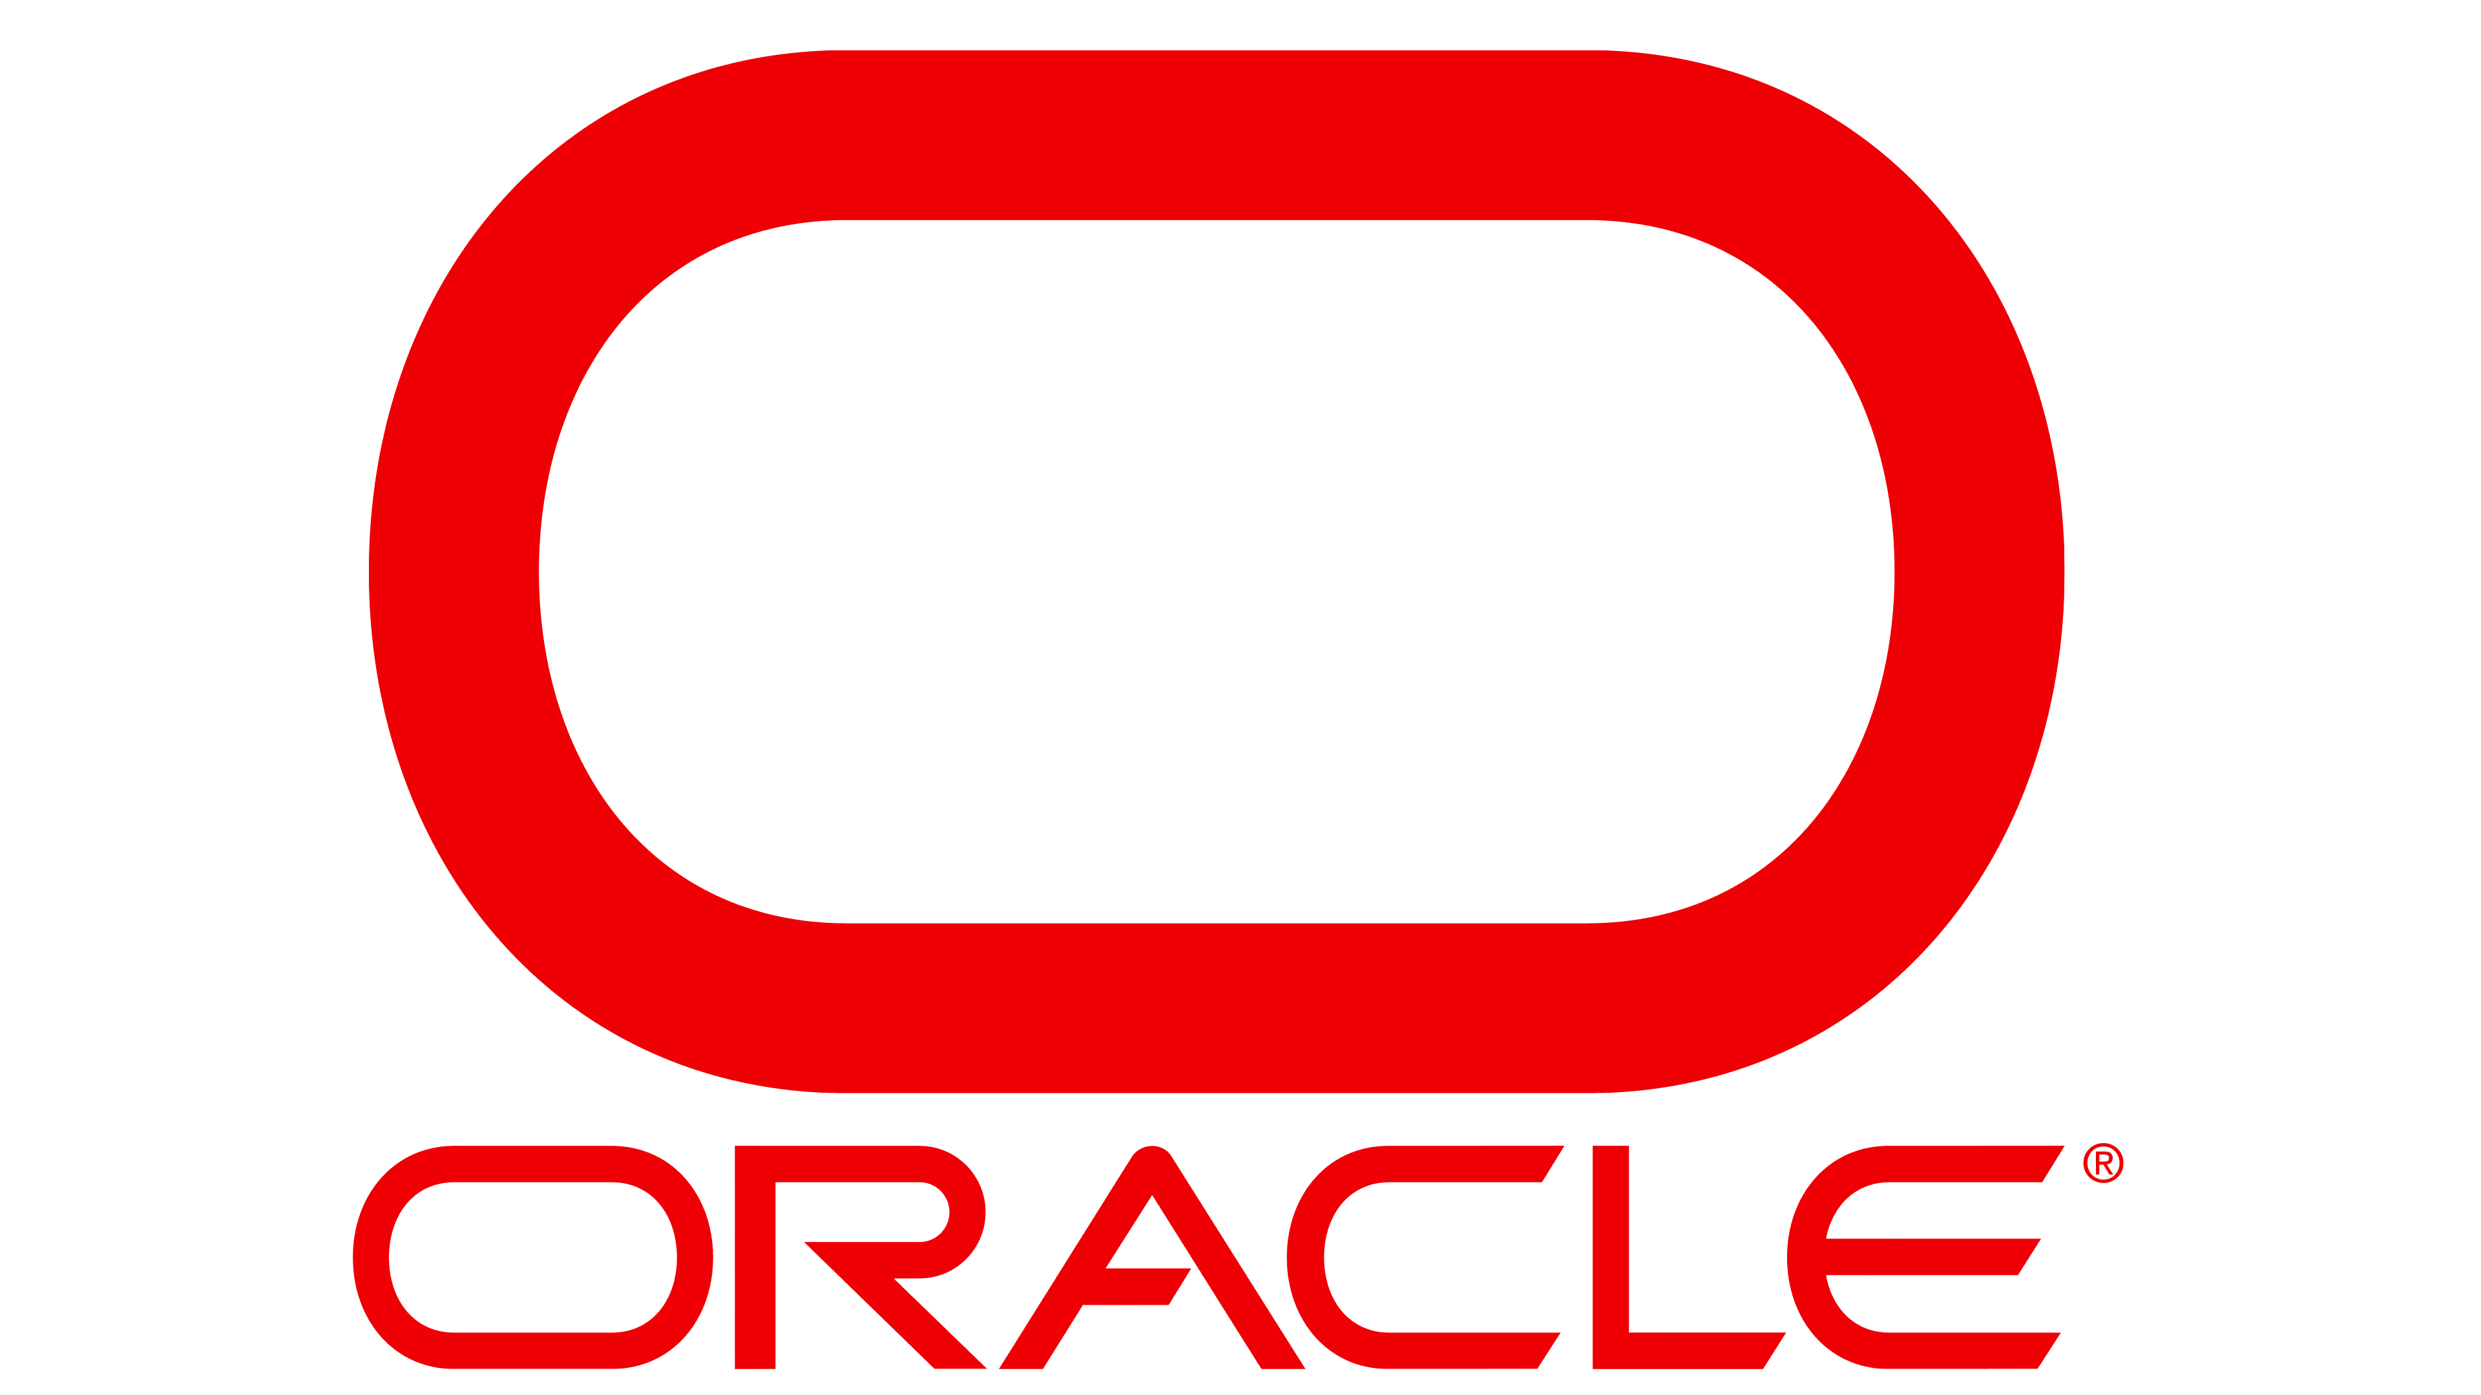  VOGO eBS for Oracle  Conectați infrastructura Oracle la ecosistemul VOGO eBS. Schimb de date în timp real, fără perturbări operaționale — întreprinderea dvs. ca un întreg coerent. Aplicatii Mobile. |   VOGO eBS for Microsoft D365  Integrați Microsoft 365, Dynamics și Azure cu VOGO eBS. Echipele dvs. lucrează în instrumentele cunoscute — acum amplificate cu funcționalități enterprise complete aplicație mobilă.
  VOGO eBS for SAP  Optimizați integrarea dintre SAP și canalele digitale. Date sincronizate, procese automatizate și o organizație care funcționează unitar, de la ERP la front-end. | 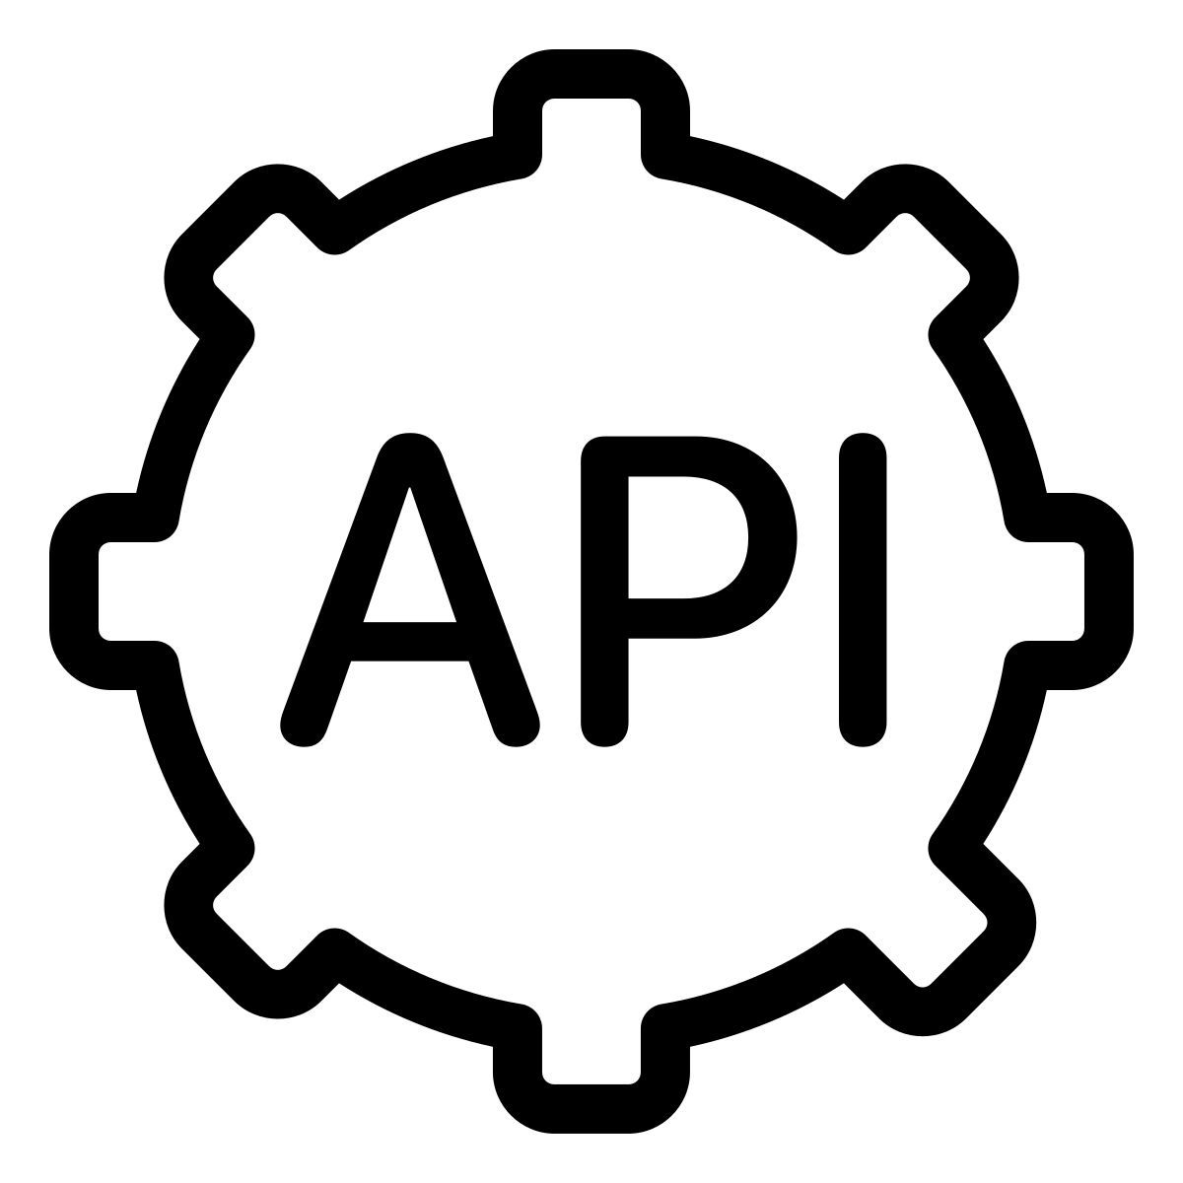  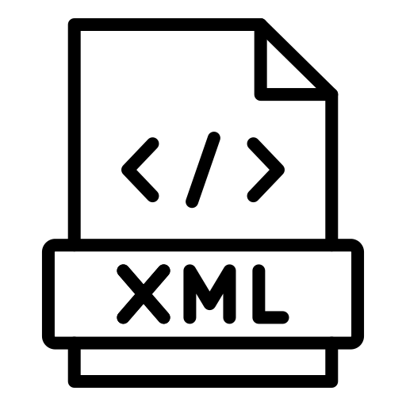  VOGO eBS Universal Connector  Integrați orice ERP, CRM sau platformă enterprise cu VOGO eBS prin servicii web REST sau SOAP. Indiferent de sistemul existent.
Personalizat
Ask for more — Module & Conectori Personalizați
Nu găsiți exact ce aveți nevoie? Contactati-ne pentru a clarifica cerintele specifice ale afacerii.
Contactați echipa VOGO pentru o discuție aplicata pe modulele relevante pentru dvs.
vogo.me/ebs | ebs@vogo.family | +40 742 203 383 (Tel & WA)




